還有各種練習

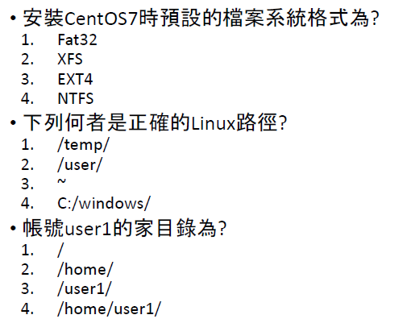

Ans：(1)2 (2)3 (3)4

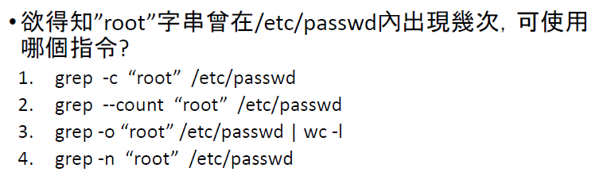 Ans：3

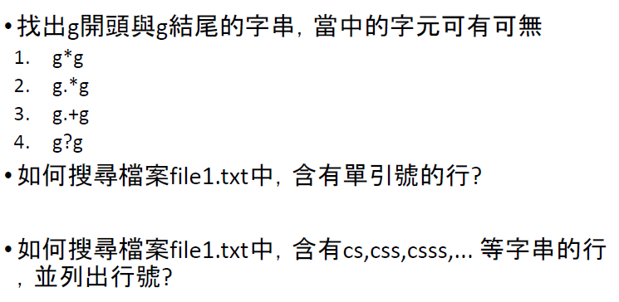

Ans：(1)1 & 4 (2) grep \’ file1.txt (3) grep -n “cs+” file1.txt

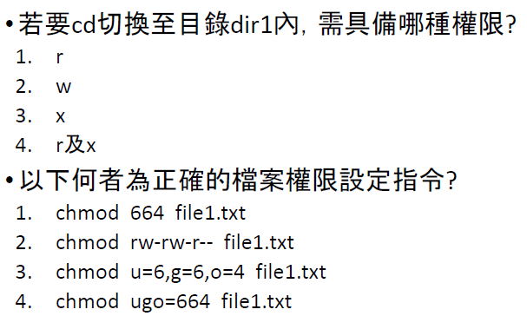Ans：(1)3 (2)1

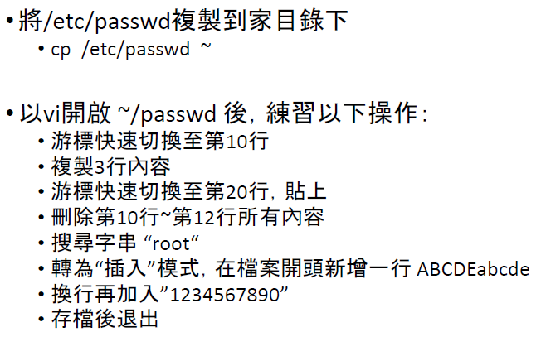

Ans：vim ~/passwd

10G

3yy

20G 🡪 p

:10,12d

/root (n下一筆 N上一筆)

1G 🡪 i 🡪 輸入AVCDEabcde

Esc 🡪o 🡪 輸入1234567890

:wq

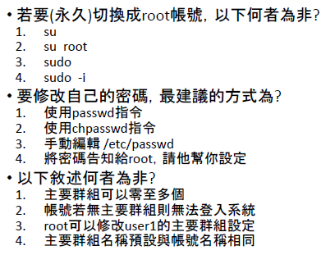

Ans： (1)3 (2)１(3)1

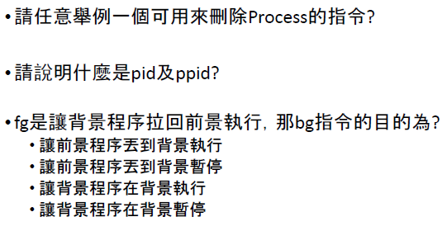

Ans：(1)top後點k，再輸入欲刪除pid，kill [pid]，xkill，pkill 正規表達，killall

(2)pid=process ID =進程編號，ppid=parent PID=parent process ID =父進程編號

(3)讓背景程序在背景執行

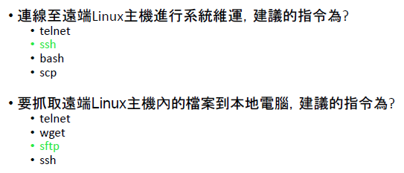

Ans：

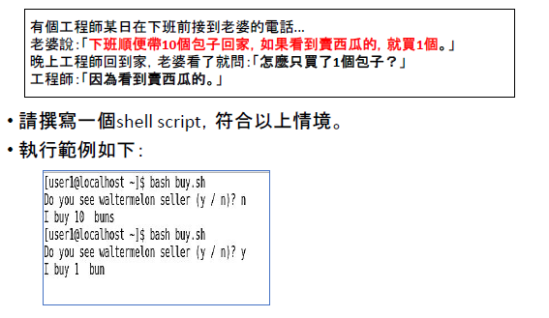

Ans：